南京信息工程大学 数据结构 实验(实习)报告

实验(实习)名称 串的应用实验(实习)日期 2022.11. 15 得分 指导老师 马瑞

系 **计软院** 专业  **计算机科学** 班级 5 姓名 刘祥宇 学号 202183290006

1. 实验目的

了解串的三种存储结构；掌握串的定长顺序存储结构；掌握串的 简单模式匹配算法并分析该算法的时间复杂度。

1. 实验内容与步骤

#include <stdio.h>

#include <string.h>

#include <malloc.h>

#define MaxSize 255

typedef struct

{

char data[MaxSize];

int length;

}SString;

bool StrAssign(SString *&T, char *a)

{

int i;

if (strlen(a)>MaxSize)

return false;

else

{

T=(SString*)malloc(sizeof(SString));

T->data[0] = strlen(a);

for (i = 1; i <= T->data[0]; i++)

T->data[i] = a[i-1];

return true;

}

}

void Concat(SString *&T,SString *s1,SString *s2)

{

T=(SString*)malloc(sizeof(SString));

int i,j=1;

if(s1->data[0]+s2->data[0]<=MaxSize)

{

for(i=1;i<=s1->data[0];i++)

{

T->data[i]=s1->data[i];

}

for(i=s1->data[0]+1;i<=s1->data[0]+s2->data[0];i++)

{

T->data[i]=s2->data[j];

j++;

}

T->data[0]=s1->data[0]+s2->data[0];

}

else if(s1->data[0]<MaxSize)

{

for(i=1;i<=s1->data[0];i++)

{

T->data[i]=s1->data[i];

}

j=1;

for(i=s1->data[0]+1;i<=MaxSize,j<=MaxSize-s1->data[0];i++,j++)

{

T->data[i]=s2->data[j];

}

T->data[0]=MaxSize;

}

else{

for(i=1;i<=s1->data[0];i++)

{

T->data[i]=s1->data[i];

}

T->data[0]=MaxSize;

}

}

int PIPEI(SString *T,SString *s1,int pos)

{

int i;

for(i=1;i<=T->data[0]-pos+1;i++)

{

if(s1->data[i]!=T->data[pos+i-1])

break;

}

if(i==T->data[0]-pos+2)

return pos;

else

return 0;

}

void StrPrint(SString *T)

{

int i;

for (i = 1; i <=T->data[0]; i++)

printf("%c", T->data[i]);

printf("\n");

}

int main()

{

SString *t,*s1,*s2,*s3;

int pos=3;

int d;

char a[255],b[255],c[1001];

gets(a);

gets(b);

gets(c);

StrAssign(*&s1,a);

StrAssign(*&s2,b);

StrAssign(*&s3,c);

Concat(*&t,s1,s2);

StrPrint(t);

StrPrint(s1);

StrPrint(s2);

StrPrint(s3);

d=PIPEI(t,s3,pos);

printf("%d",d);

return 0;

}

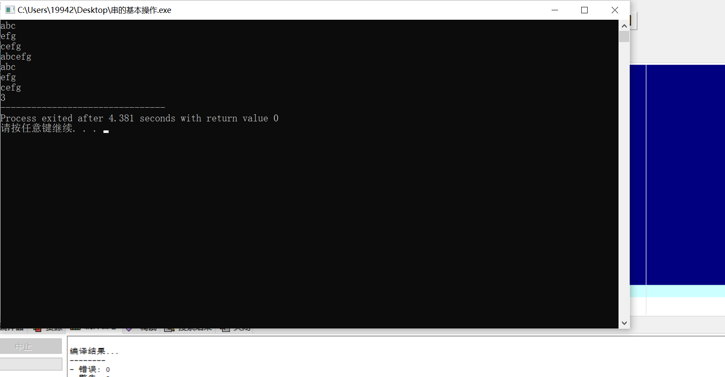

1. 体会和总结

串的各种存储结构与线性表较为相似，详细的算法实现也基本接近

但时间复杂度更为复杂